Fiche descriptive du scénario 1 – Académie de Lille – TraAM SPC 2011-2012
• Objectifs :
- Mettre les élèves en action par la création de contenus de manière collaborative et progressive.
- Il est également possible d’élaborer une progression sur une partie d’un des thèmes du programme de seconde, à partir de la réflexion collective.
- Rendre les élèves acteurs de leur apprentissage.
• Compétences :
- Extraire, traiter et organiser les informations pour les utiliser.
- Autonomie et prise d’initiative.
- Compétences du B2i lycée
• Exemple de scénario :
Nous avons choisi de travailler sur le thème « la santé » la partie médicaments en classe de seconde. Ce travail est transposable à d’autres thèmes.
• Niveau : seconde
• Pré-requis : aucun
• Partie du programme : Thème choisi ici la santé : les médicaments
• Outil de communication : Logiciel de carte mentale, traitement de texte, ENT.
• Forme de la production finale : Mise en place d’une carte mentale afin de favoriser l’organisation et l’appropriation des savoirs.
• Type d’utilisation de la carte:
- Vue régulièrement par l’enseignant, elle lui permet de diagnostiquer les difficultés d’organisation rencontrées par les élèves. Elle joue aussi le rôle d’outil de remédiation.
- Construite progressivement, elle permet à l’élève d’extraire les notions importantes du cours, de les organiser et favorise ainsi l’appropriation des notions et contenus.
- Finalisée, elle permet d’avoir une vision synthétique du cours.
• Durée : Toute la partie sur les médicaments.

Première séance :
Matériel à prévoir :
- Vidéo projecteur, hauts parleurs.
- Vidéos : on peut utiliser une vidéo sur les médicaments, les médicaments génériques … ou tout autre vidéo en lien avec le sujet choisi.
Organisation : Classe entière
Déroulement de la séance :
L’enseignant passe des extraits du film choisi. Pendant le visionnage, les élèves répondent à un QCM et notent également sur leur cahier personnel les informations qui leurs paraissent importantes ou qui les surprennent …. Ils notent « en vrac » les différents mots entendus. (Durée 30’ le temps du film)
L’enseignant procède ensuite à la mise en commun de tous les termes relevés par les élèves, en utilisant le logiciel « freemind » par exemple. Il note à partir du mot « médicament » tous les mots proposés par les élèves. (Durée 10’)
Une fois ce travail réalisé, une observation collective de l’ensemble des mots est effectuée puis les élèves essaient de regrouper ces derniers puis de donner un nom à chaque groupe formé afin de créer une ébauche de carte heuristique commune à la classe. (Durée 10’).
Cette première carte est mise à la disposition des élèves dans le groupe de travail de la classe crée dans l’ENT. Chacun doit ensuite affiner la carte, rechercher les définitions des mots inconnus pour essayer d’améliorer les groupes crées, insérer des images ….
Les élèves sont libres d’utiliser un logiciel ou de travailler avec un traitement de texte …. Les travaux sont déposés dans le groupe de travail de la classe dans l’ENT.
Remarque : en pièces jointes quelques cartes :
- La première carte réalisée collectivement suite au visionnage du film
- Quelques exemples des cartes personnelles réalisées par les élèves, en autonomie, à l’issue ce cette séance. L’observation de celles-ci apporte de nombreuses indications :
  - Sur les compétences des élèves : appropriation d’un logiciel (sans aide de l’enseignant), prise d’initiative ...
  - Sur les cheminements des élèves : en effet, le professeur a ainsi une indication sur l’appropriation par ceux-ci du travail demandé.
  - comment l’élève s’approprie les connaissances par la créativité.

Séances suivantes :
Matériel à prévoir :
- Vidéo projecteur,
- Carte heuristique des élèves.
- Matériel nécessaire aux activités.
Déroulement :
- Mise en commun des cartes élaborées et échanges,
- Définition des termes rencontrés et évolution de la première carte,
- Mise en place de la progression qui sera adoptée pour les activités en classe entière ou à effectif réduit à partir des éléments apparus dans cette nouvelle carte.
- Cette deuxième carte est conservée dans l’ENT.
Au cours des différentes séances, l’enseignant prend soin de rappeler aux élèves qu’ils doivent enrichir et améliorer leur carte à l’aide des notions rencontrées en classe (pendant le cours, dans des documents, au cours des activités expérimentales).
Chaque élève a maintenant une carte personnelle qu’il conserve et enrichit au cours des séances et qu’il peut soumettre au professeur.
Dernière séance : Qu’avez-vous retenu de la partie médicament ?
Matériel à prévoir :
-Vidéoprojecteur
Organisation : classe entière.
Déroulement : 1 h 00
La deuxième carte commune est alors complétée collectivement avec l’ensemble des notions et contenus étudiées au cours des différentes séances.
Au cours de cette dernière séance, les élèves déterminent l’ensemble des critères d’évaluation de la carte (forme et contenus).
Chaque élève peut alors comparer et compléter éventuellement sa carte avec un délai donné. Cette dernière sera déposée dans le groupe de travail de l’ENT
Trace écrite :
La carte mentale finalisée sera mise à disposition sur l’ENT mais également présente dans le classeur de l’élève.
La carte mentale ne se substitue pas aux autres traces écrites de l’élève, elle joue au final le rôle d’une fiche de synthèse construite progressivement.
Remarque : Le dépôt du travail sur l’ENT permet une certaine souplesse pour l’enseignant qui peut suivre le travail des élèves à son /et à leur rythme. Mais cela présente aussi certaines contraintes, sur le temps plus long mis pour corriger ce travail.

Productions d’élèves
Quelques productions initiales
Production 1
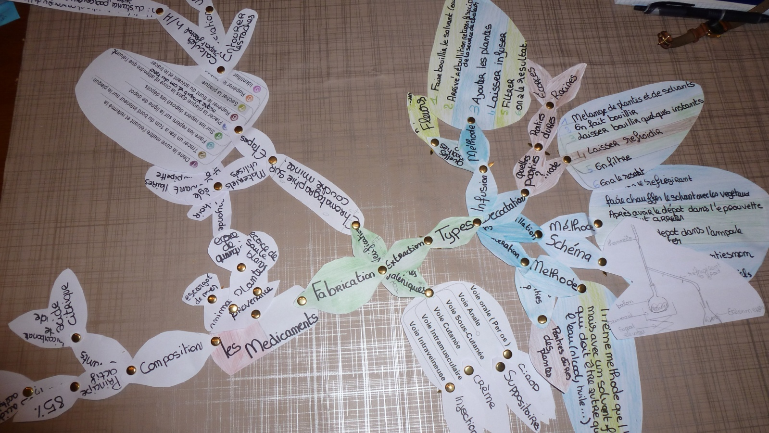

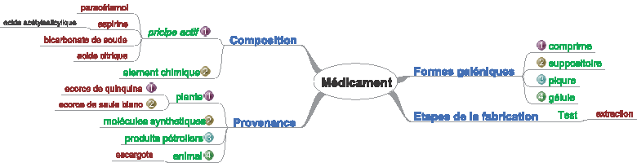Production 2

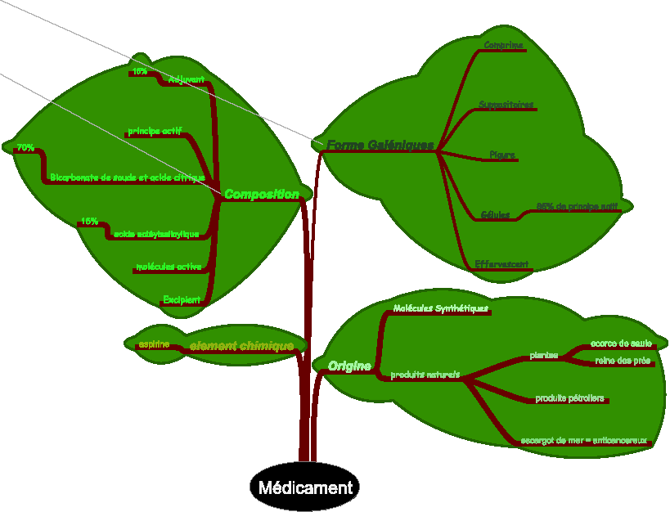Production 3

Une production intermédiaire

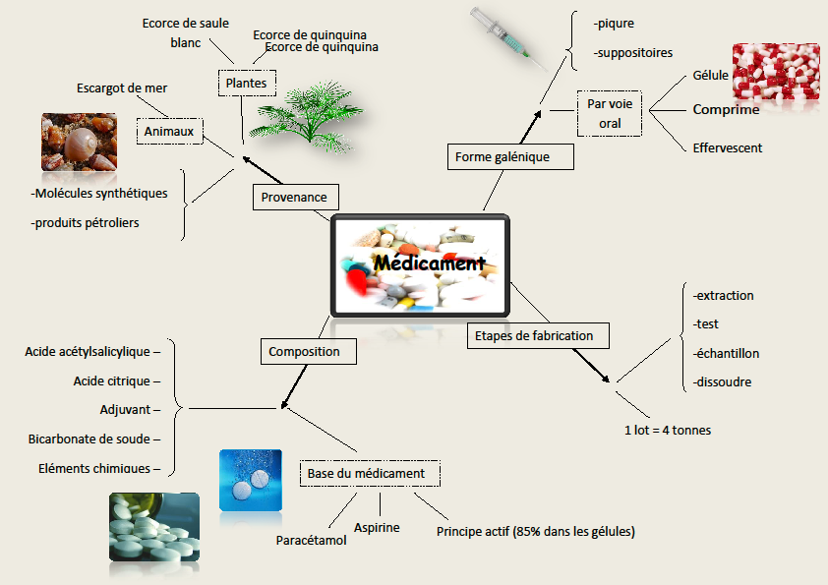

Une production finale

